Handball-Verband Brandenburg e.V.
www.HVBrandenburg.de

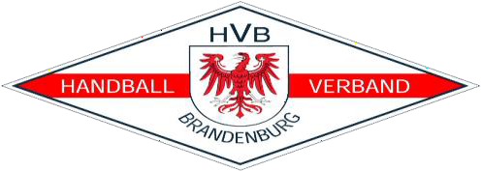
Spielerliste für Meisterschaftsspiele

Verein:
Spiel-Nummer

Spiel-Datum:

Trikot-  nummer | Name | Vorname | Geburtsdatum | Torwart | Status G-G-G

Offizieller | Name | Vorname | Geburtsdatum |  | Status G-G-G
A
B
C
D

Spielerinnen/Spieler, die im Laufe des Spiels voraussichtlich nachgetragen werden.
Trikot-  nummer | Name | Vorname | Geburtsdatum | Torwart | Status G-G-G

Datum persönliche Unterschrift vom Mannschaftsverantwortlichen (Offizieller A)

- Spiel-PIN oder persönliche PIN des MV ist unzulässig
- Die Eingabe in nuScore hat ausschließlich persönlich und im Beisein mindestens eines Schiedrichters zu erfolgen 01.09.2021

